Подпрограмма
«Развитие территориального общественного самоуправления»

В 2021 году в рамках действия программы «Развитие местного самоуправления и поддержка социально ориентированных некоммерческих организаций в муниципальном образовании «Город Коряжма» на 2018-2023 годы» были реализованы мероприятия по субсидированию проектов органов территориального общественного самоуправления на конкурсной основе.
Представленные на конкурс проекты имели социальную значимость и направлены на благоустройство дворовых территорий по следующим адресам:
г.Коряжма, ул.Пушкина, дом 15, ТОС №20 (установлено новое игровое и спортивное оборудование);
ТОС №19 г.Коряжма, ул.им.М.Х.Сафьяна, дом 15 (установлено новое игровое оборудование на детской площадке).

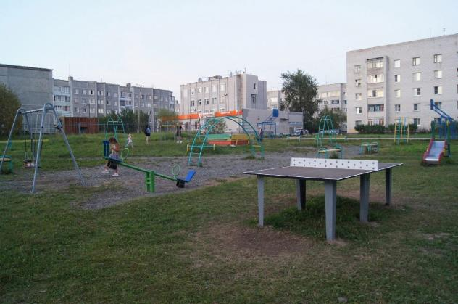
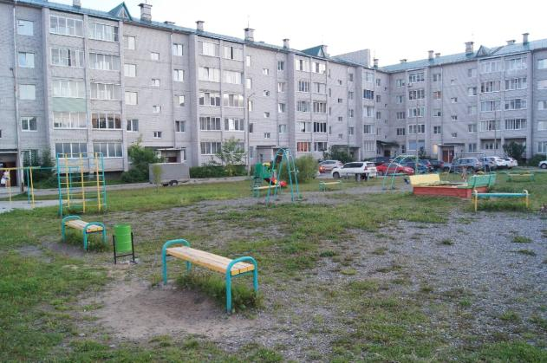
Пушкина-15

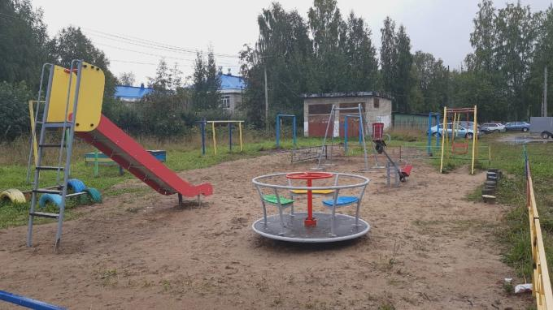
Сафьяна 15

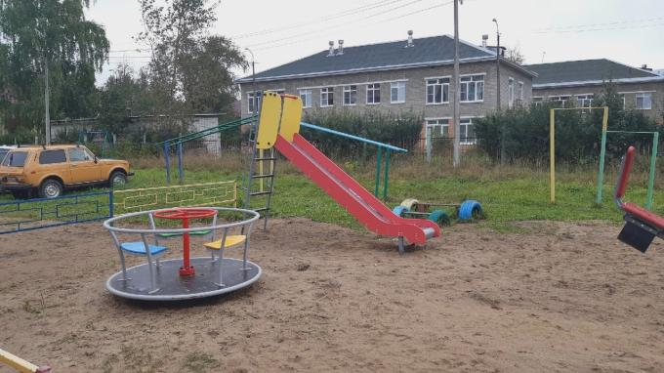

Конкурс проходил в рамках Соглашения о предоставлении иного межбюджетного трансферта на поддержку территориального общественного самоуправления, заключенного с Администрацией Губернатора и Правительства Архангельской области. Субсидия регионального бюджета в 2021 году составила 221 911 рублей 30 копеек (в 2020 – 98 900 руб., в 2019 – 60 800 руб.); софинансирование за счёт средств местного бюджета - 110 955 рублей 70 копеек (в 2020 – 49 450 руб., в 2019 - 30 400 руб.). Общий объем привлеченных внебюджетных средств в 2021 году составил – 67 555,00 руб. (в 2020 – 28 175 руб., в 2019 – 9 371 руб.).

